Рекомендательное письмо от ТОО «Вираж»
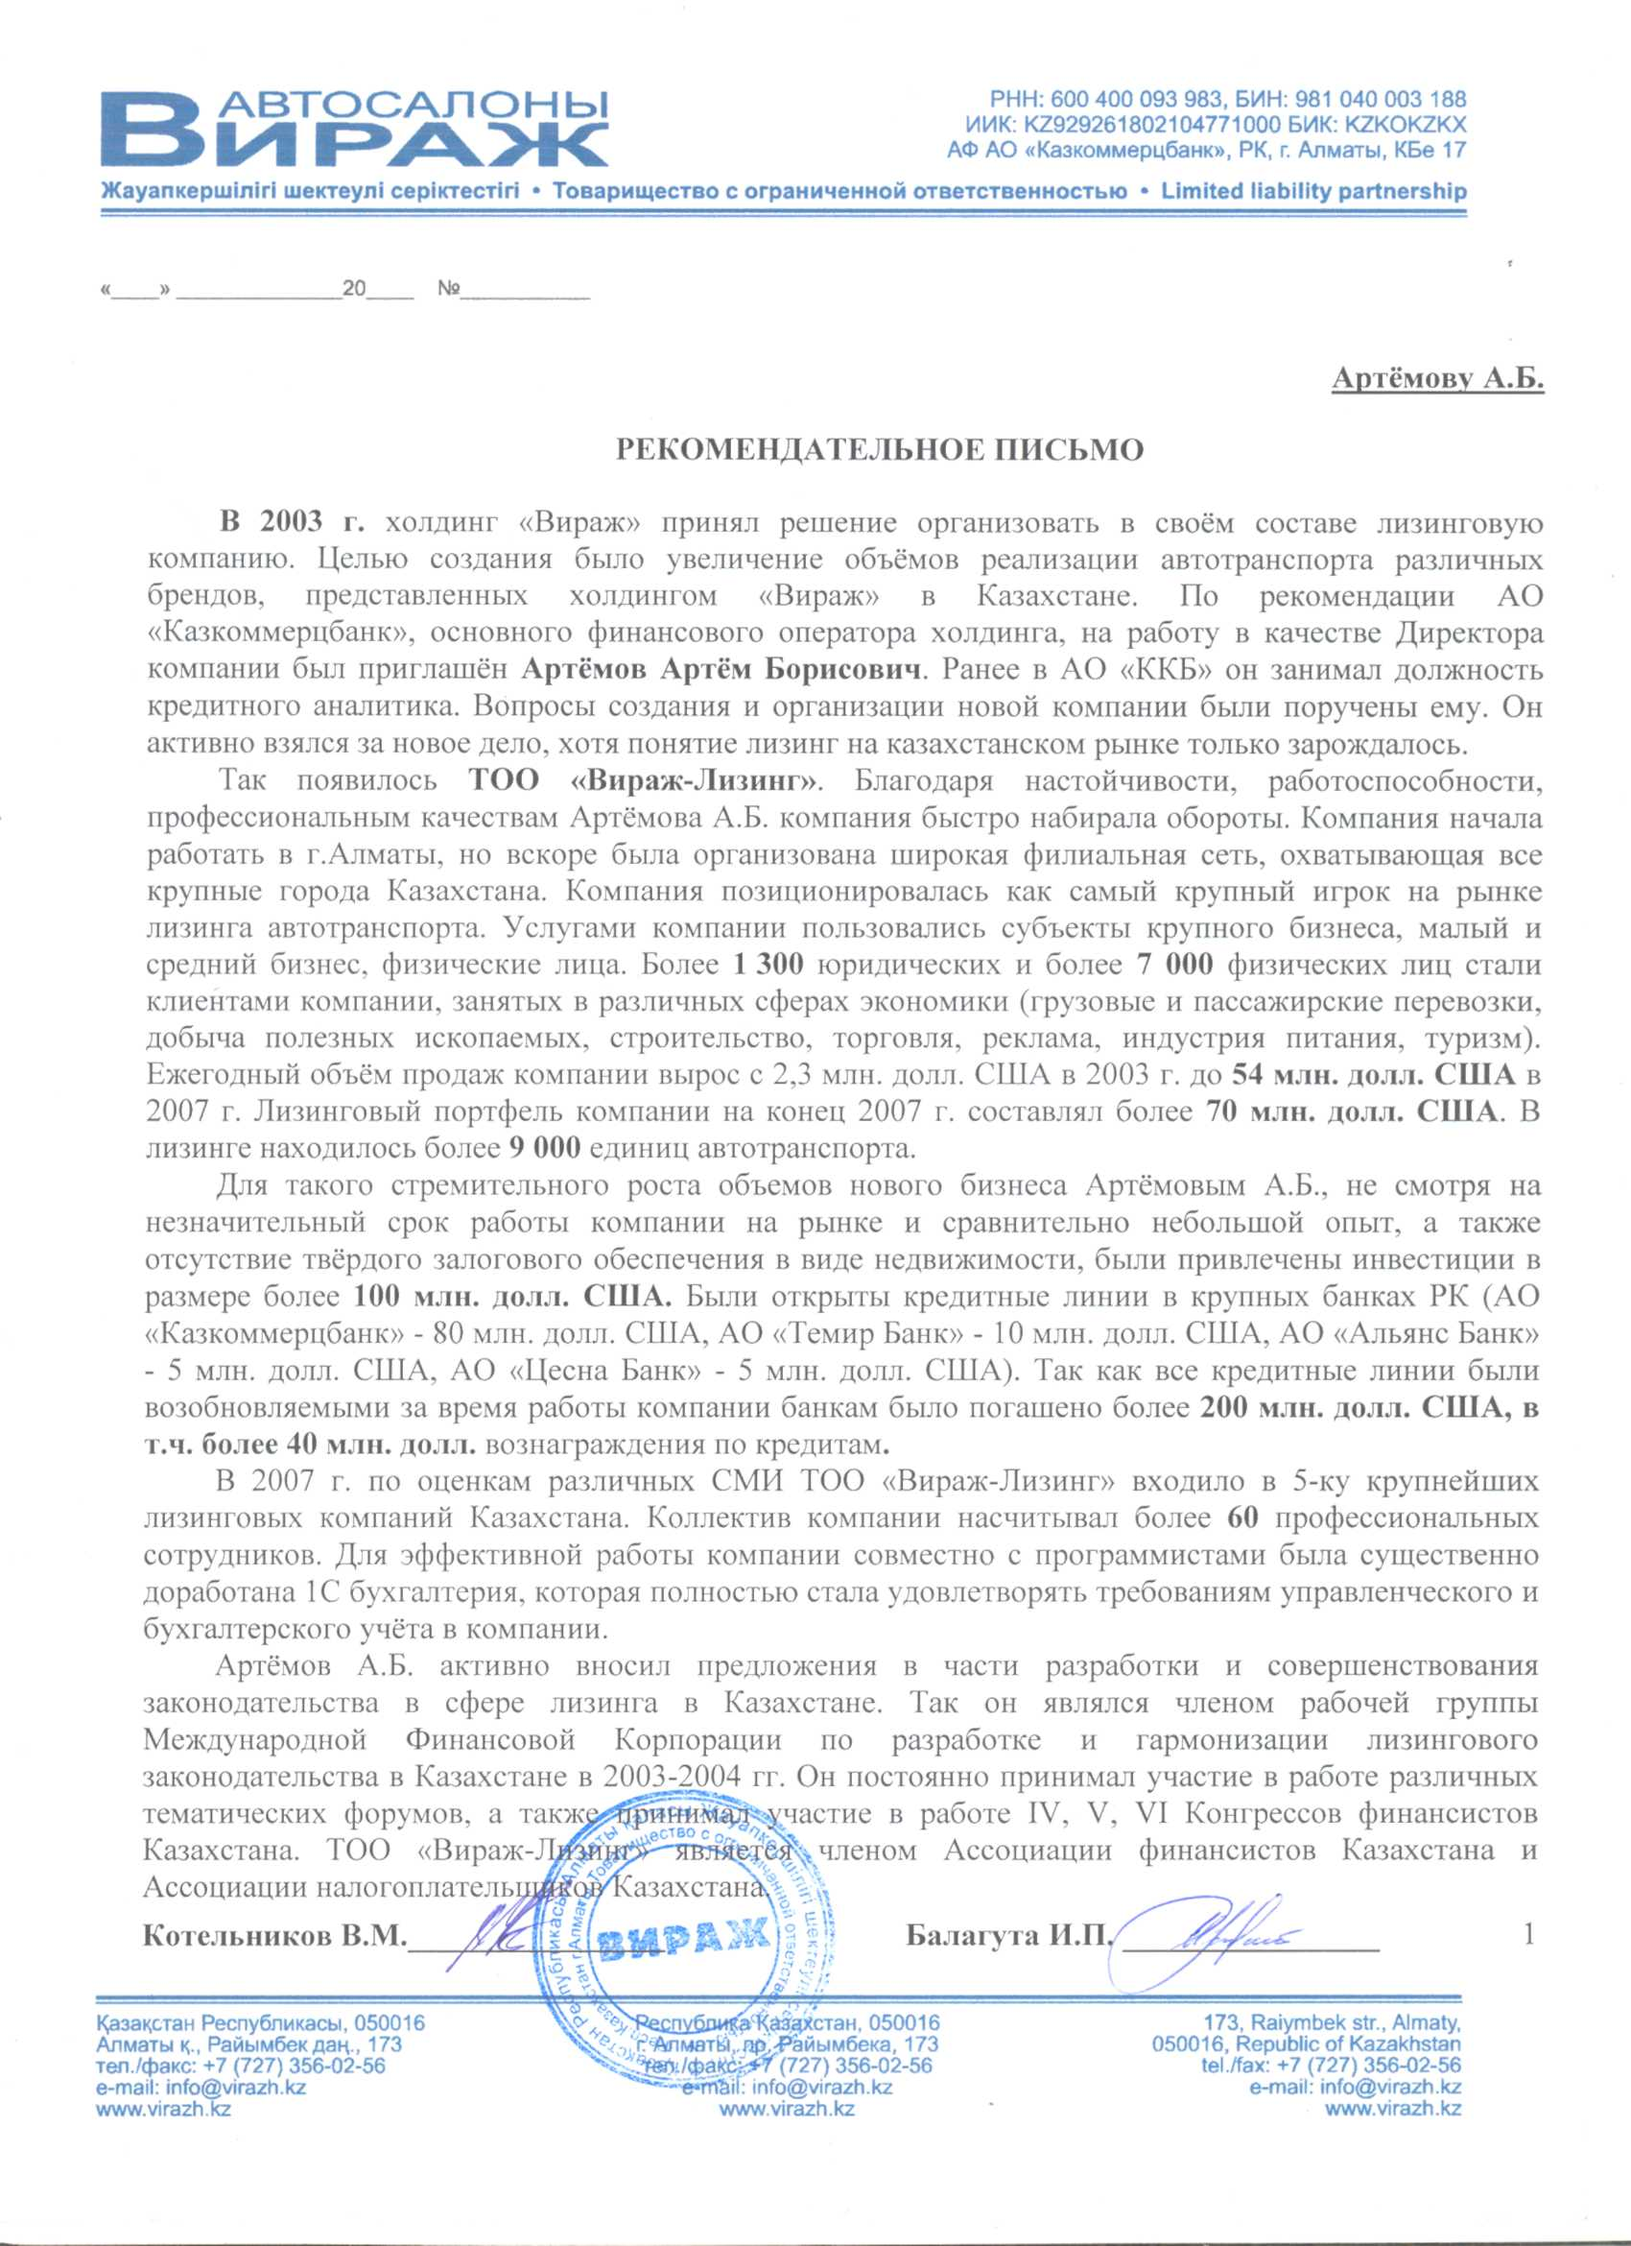
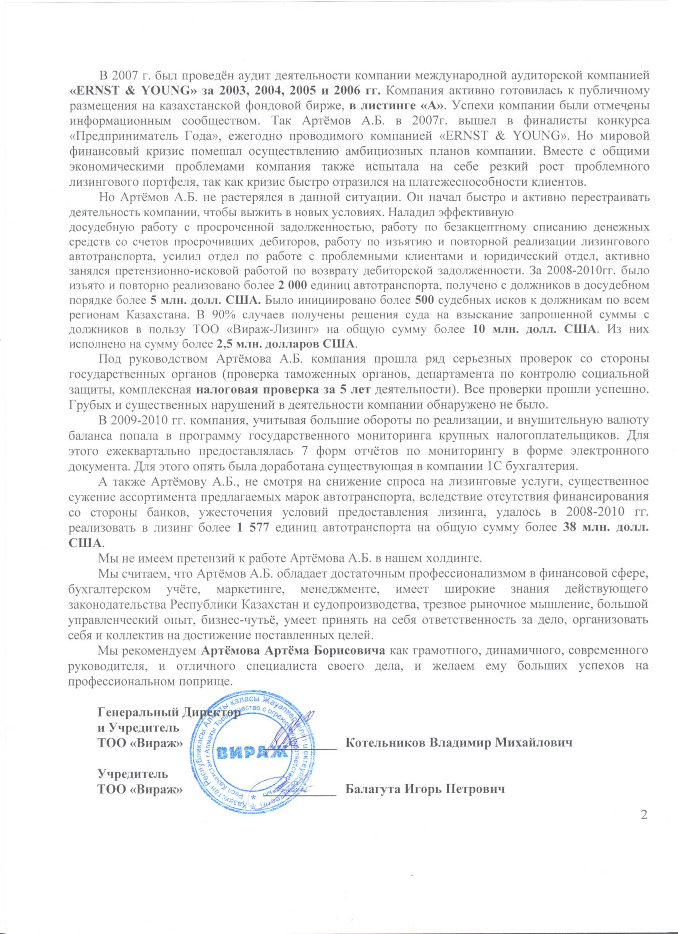

Рекомендательное письмо от АО «Альянс-Полис»
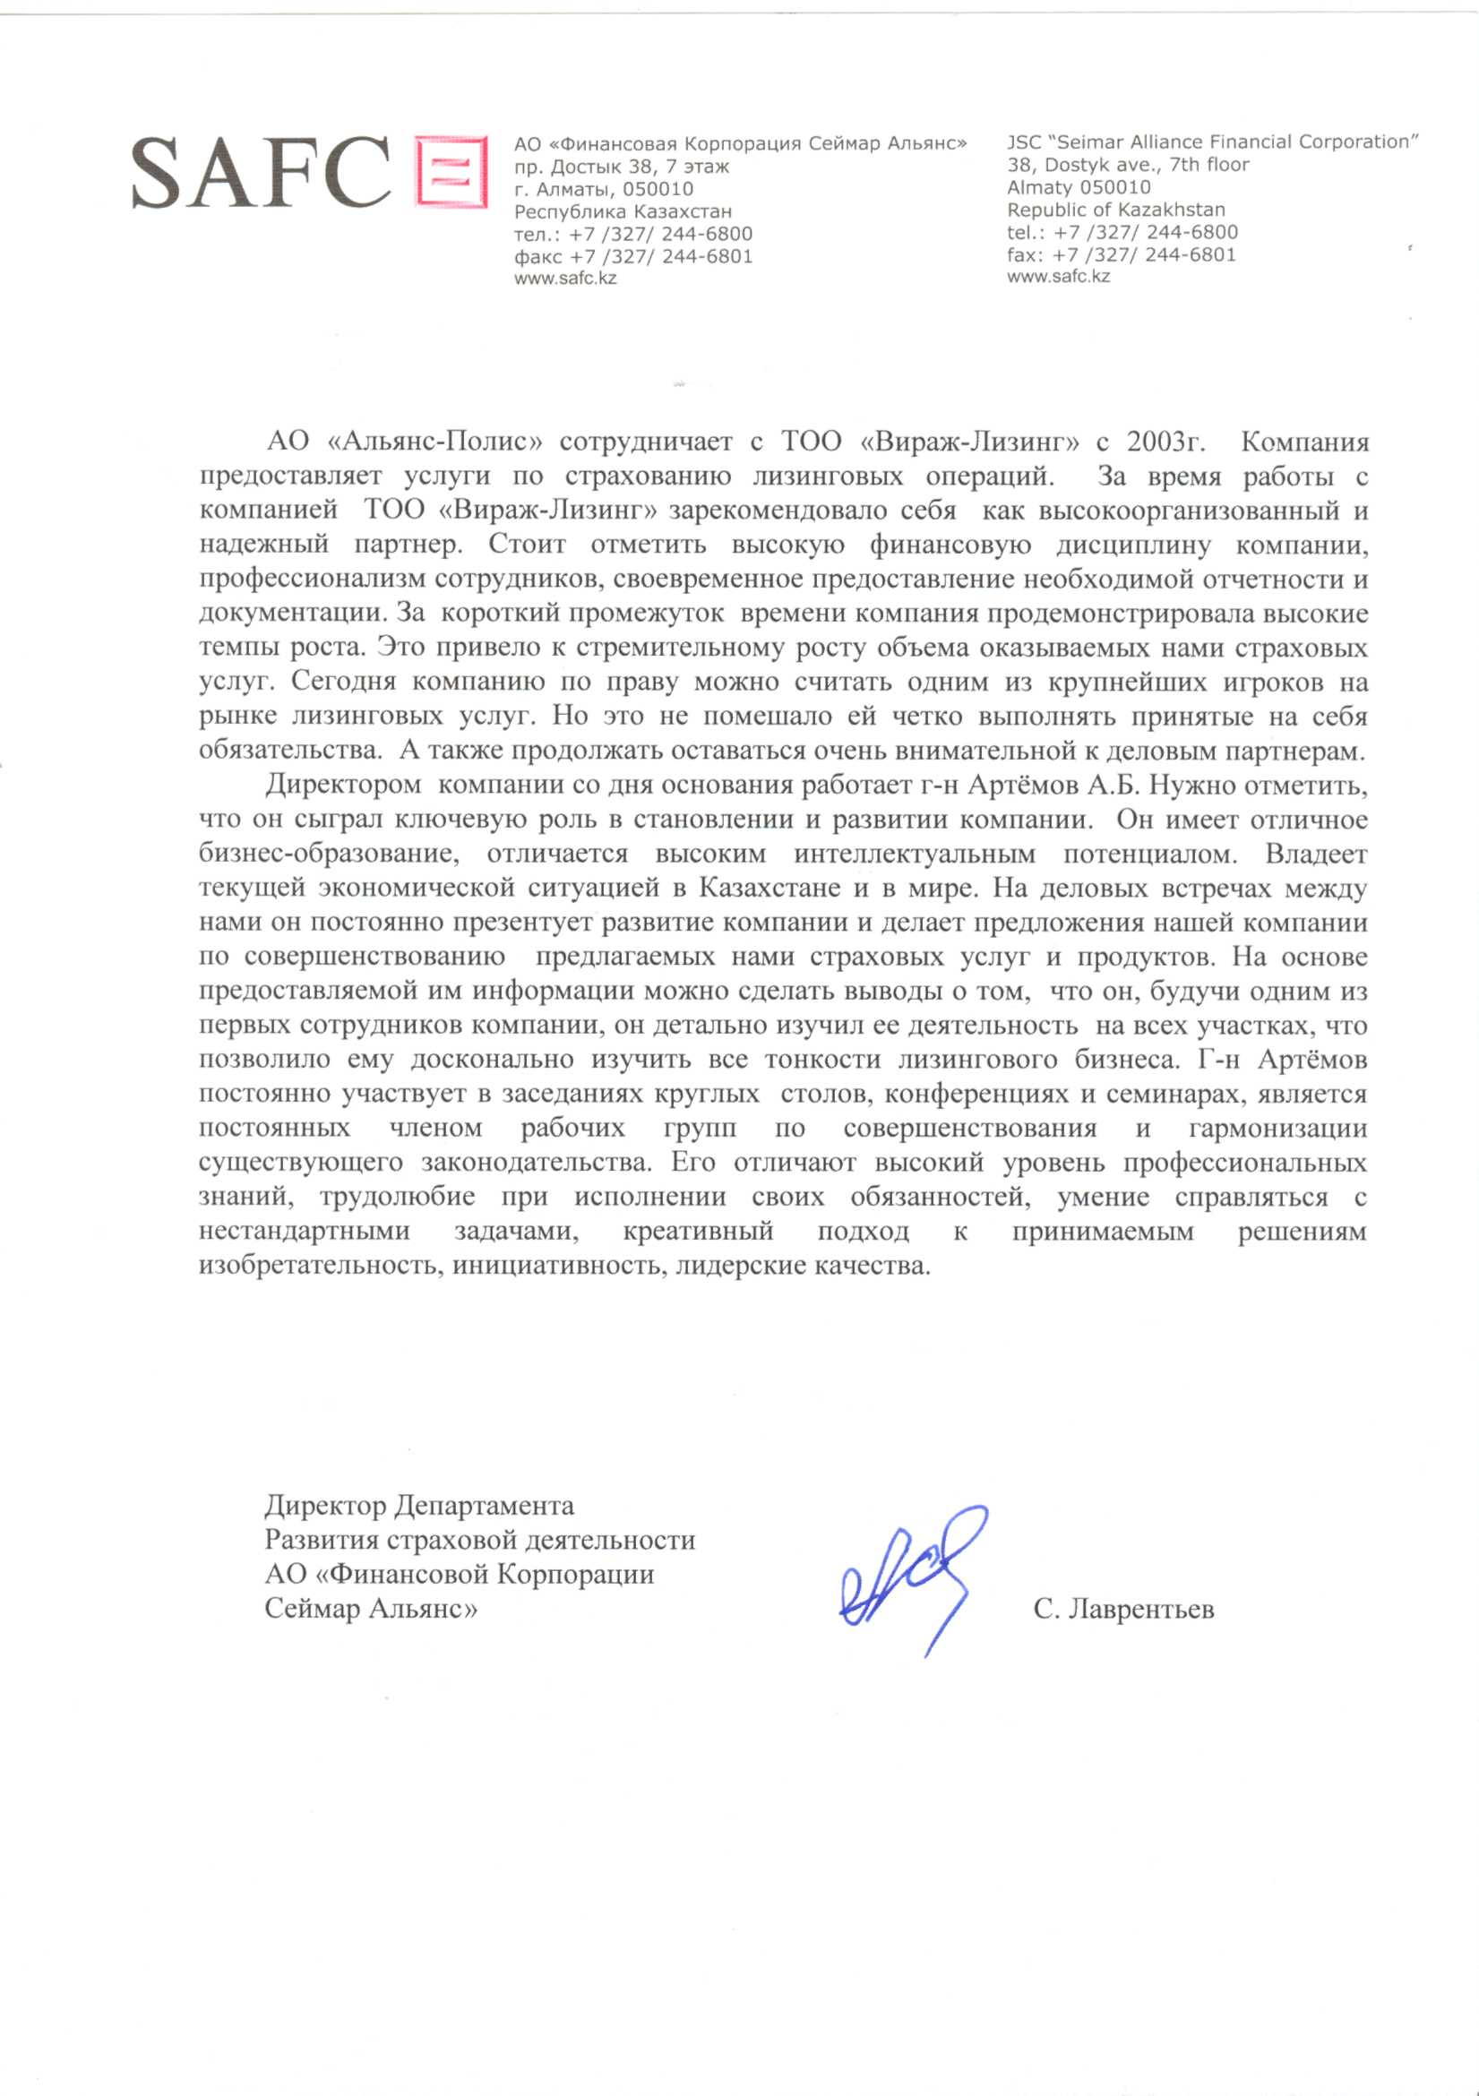
Рекомендательное письмо от АО «Альянс Банк»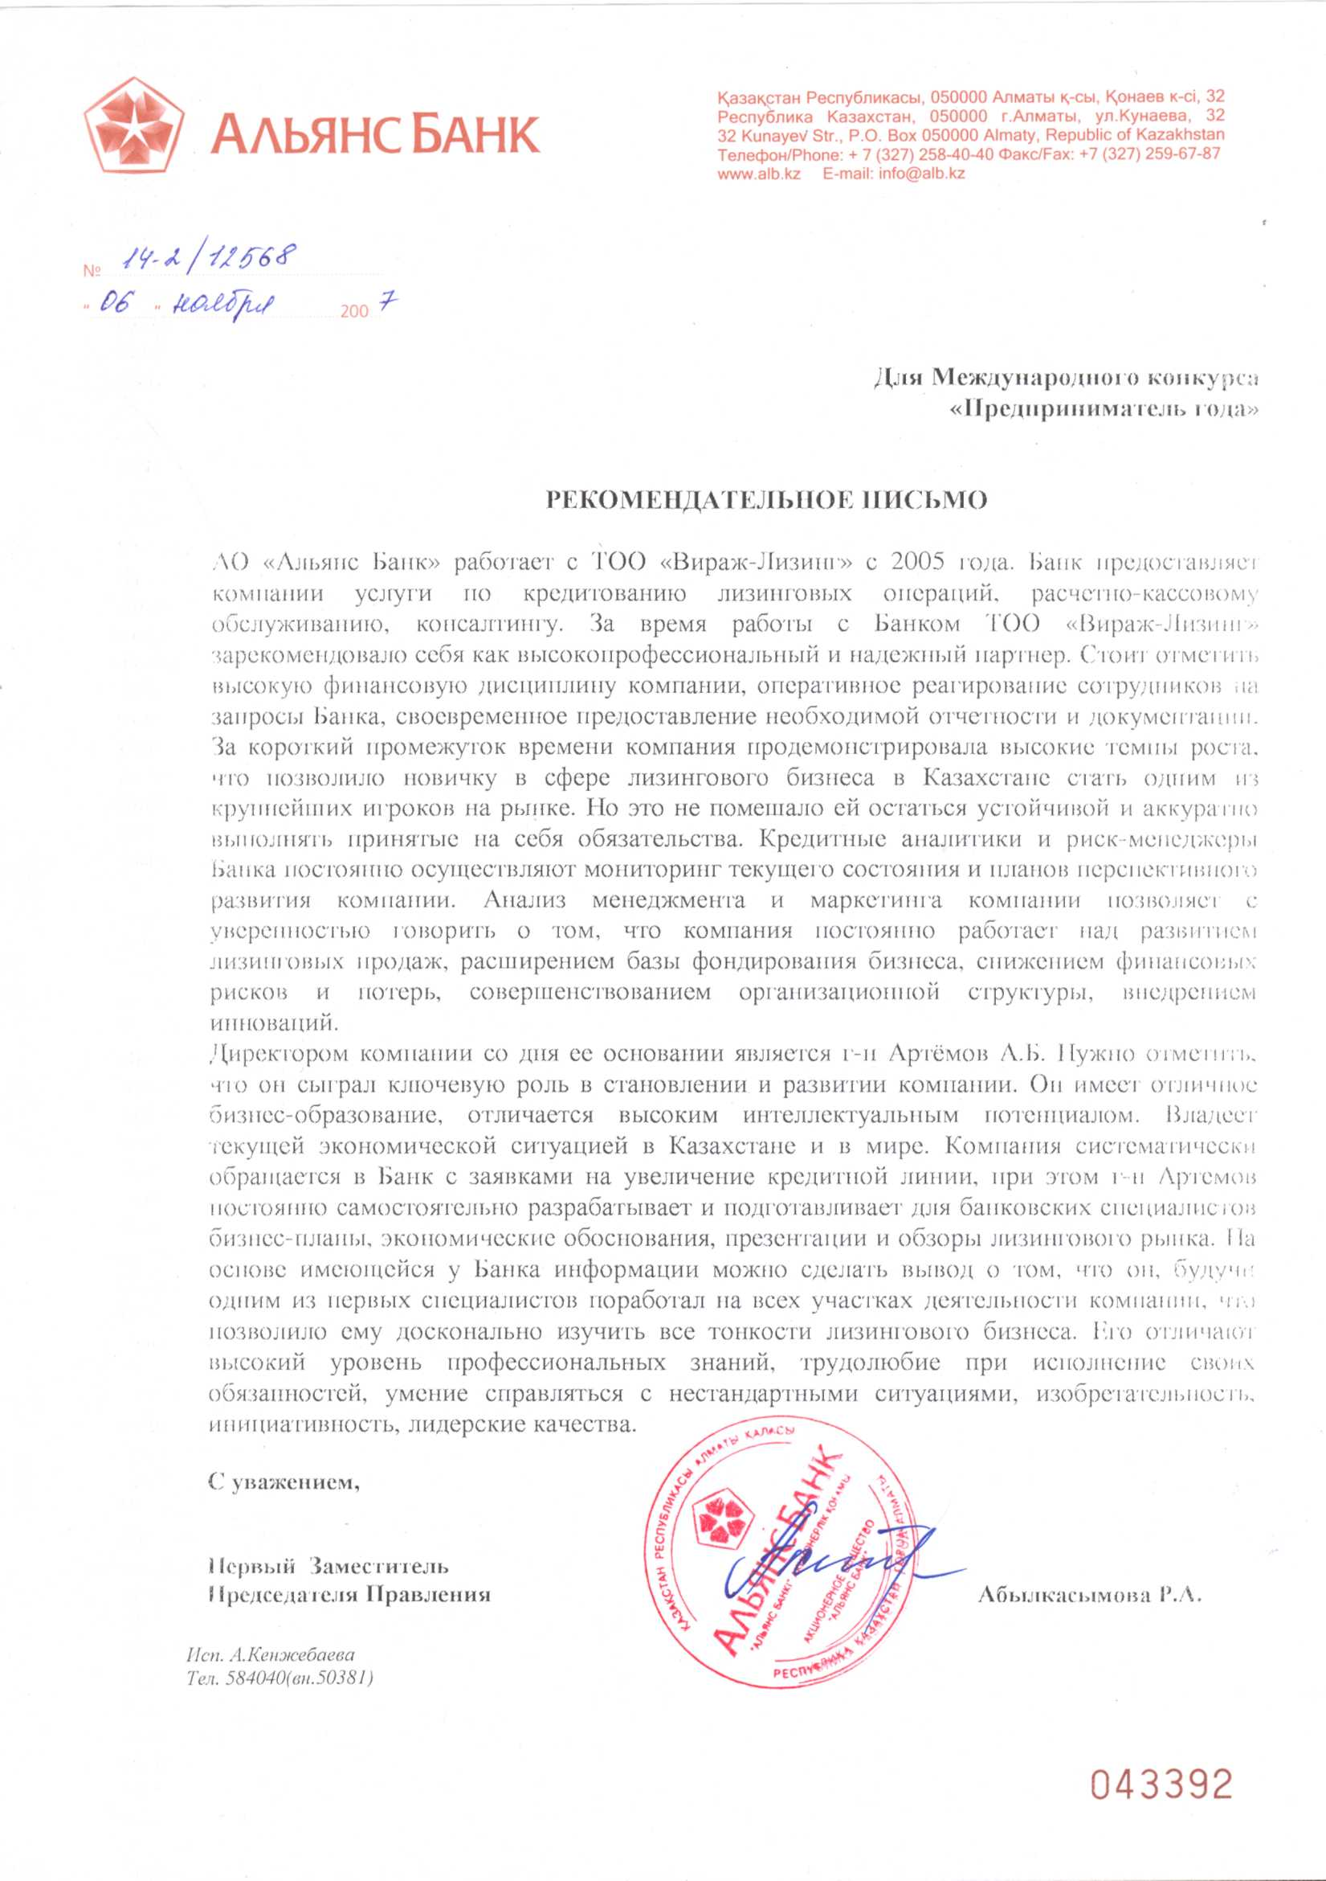
Рекомендательное письмо от АО «Астана-Финанс»
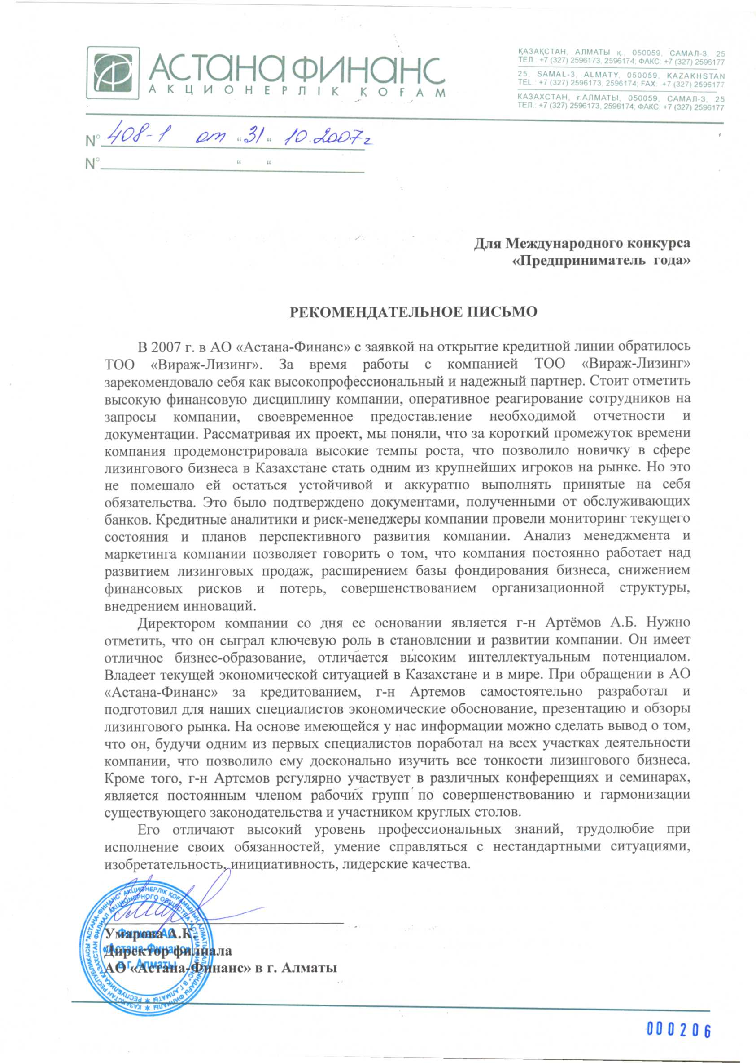
Рекомендательное письмо от Ассоциации Финансистов Казахстана
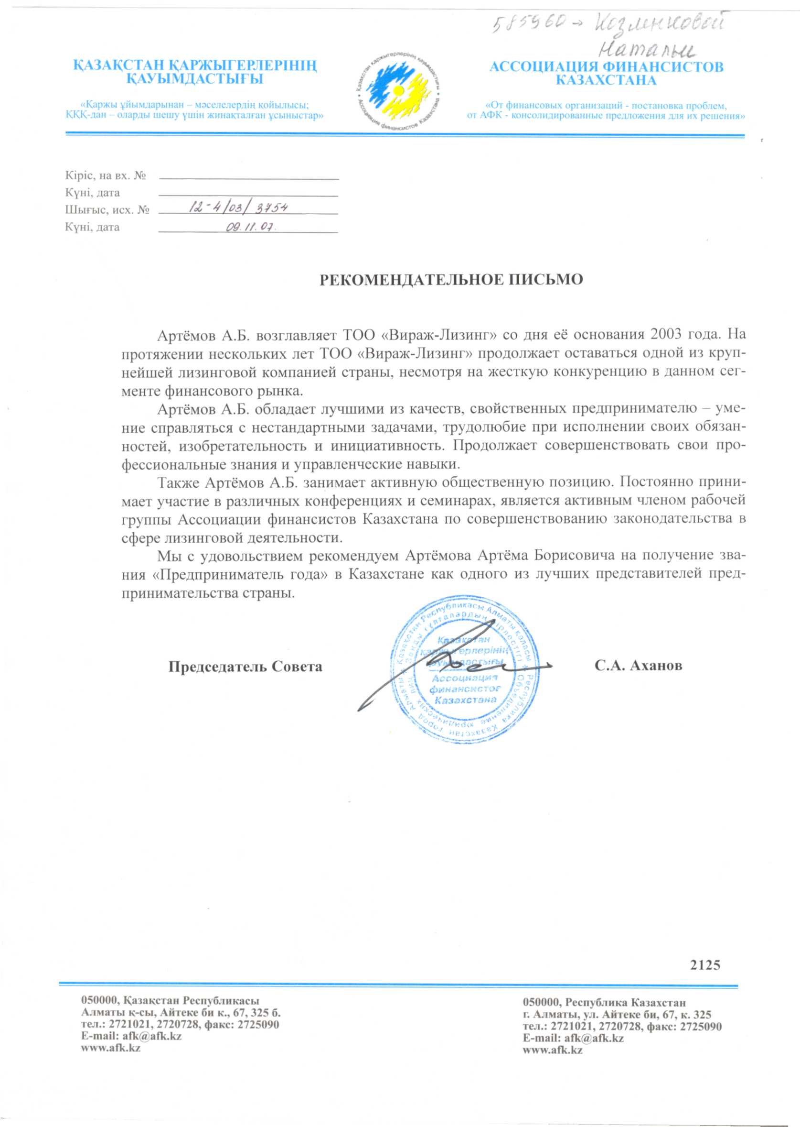
Рекомендательное письмо от АО «БанкТуранАлем»
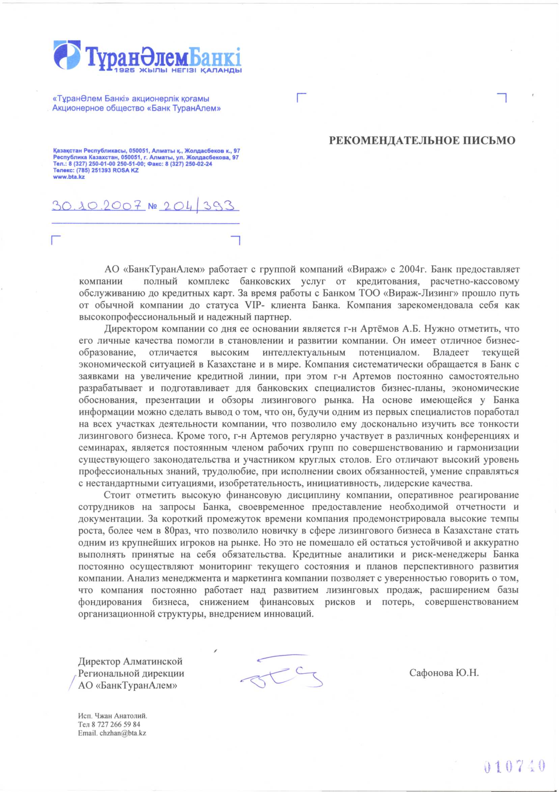
Рекомендательное письмо от ОАО «CK KBS Garant»
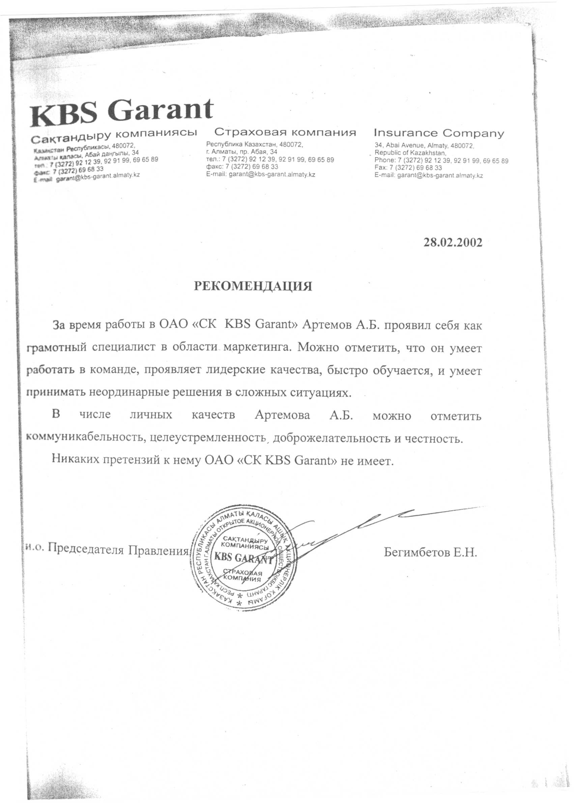
Рекомендательное письмо от АО «Казкоммерцбанк»
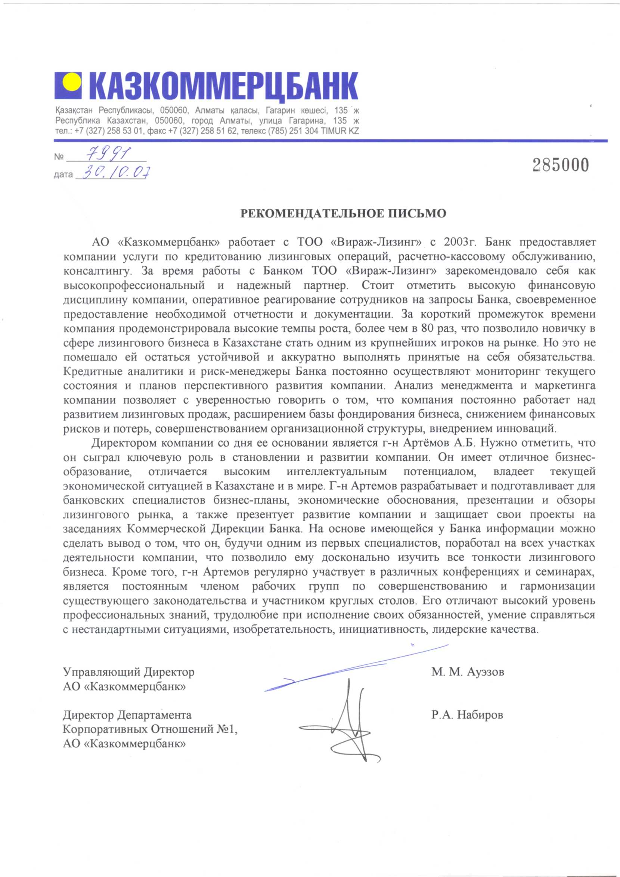
Рекомендательное письмо от АО «СК «Казкоммер-Полис»
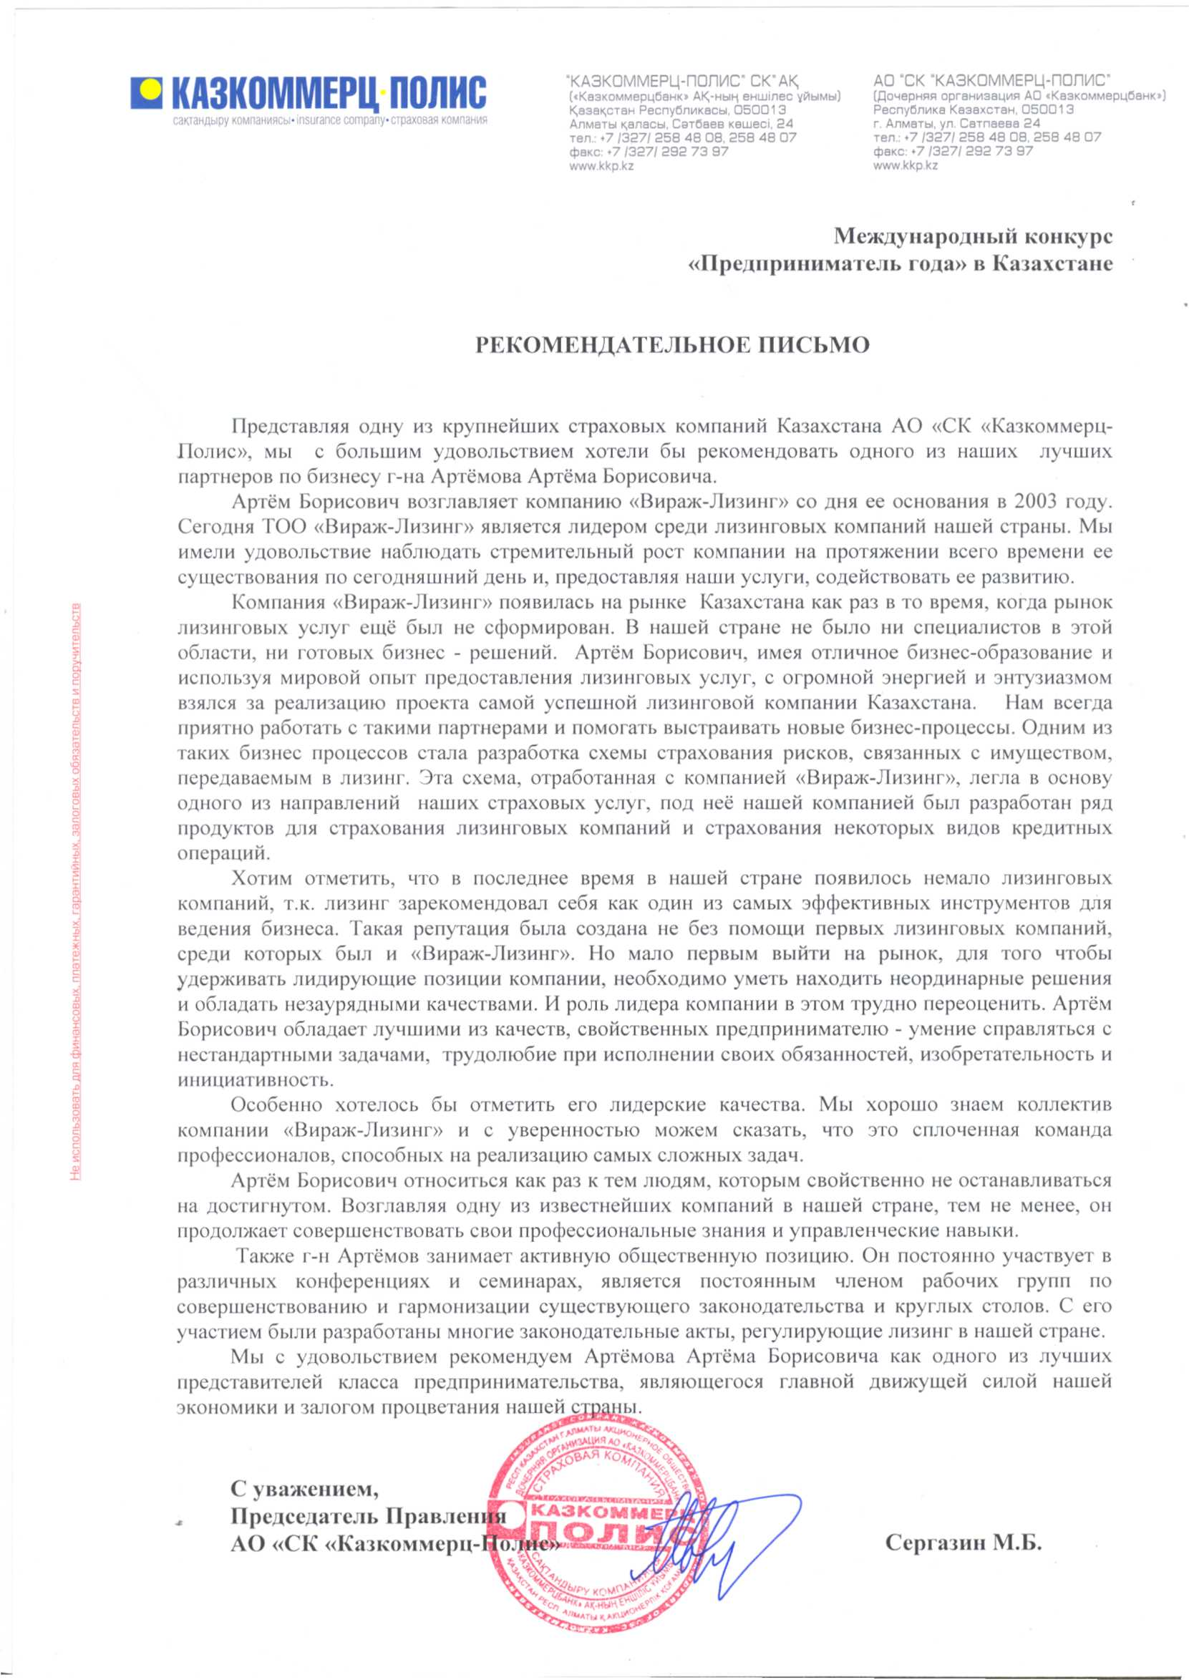
Рекомендательное письмо от АО «Нефтяная страховая компания»
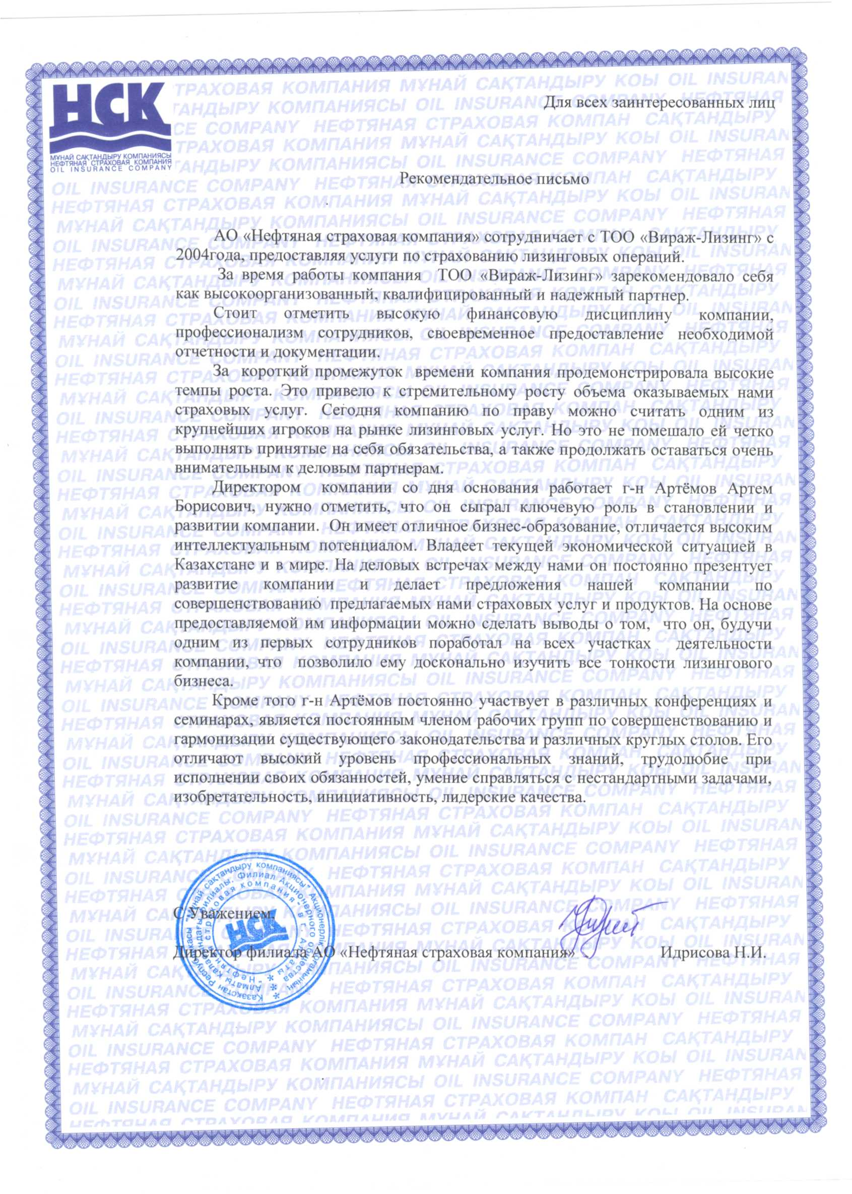
Рекомендательное письмо от АО «Темiрбанк»
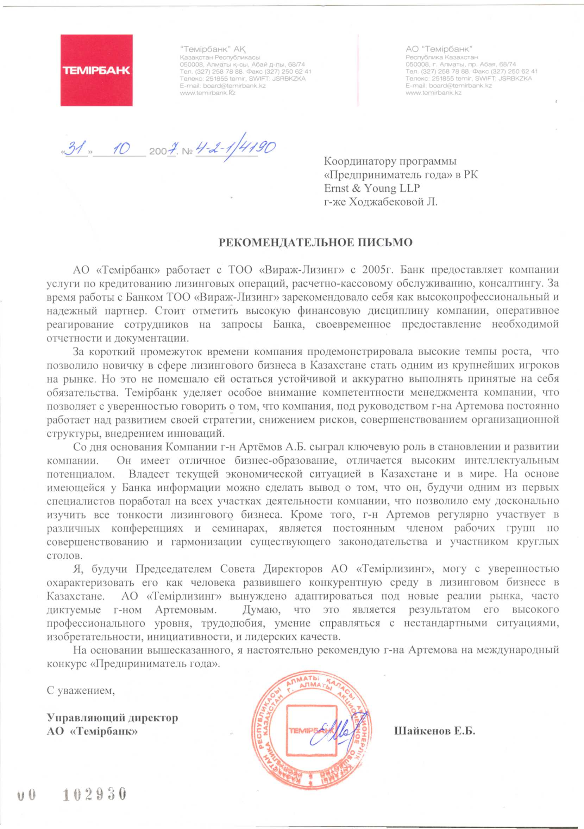
Рекомендательное письмо от АО «Цеснабанк»
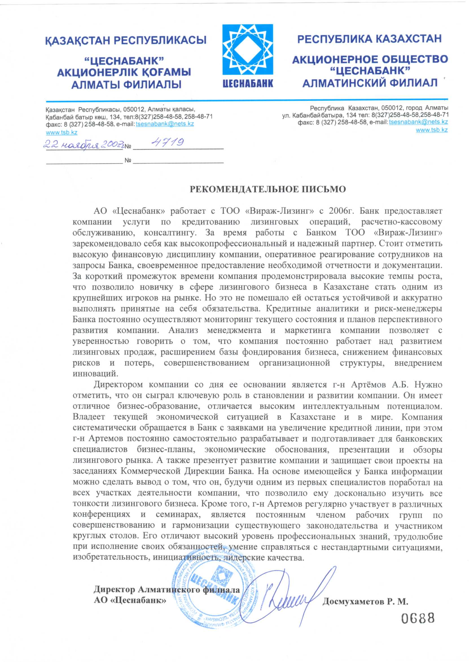
Поздравление от компании MDA Group и журнала “World Monitor”
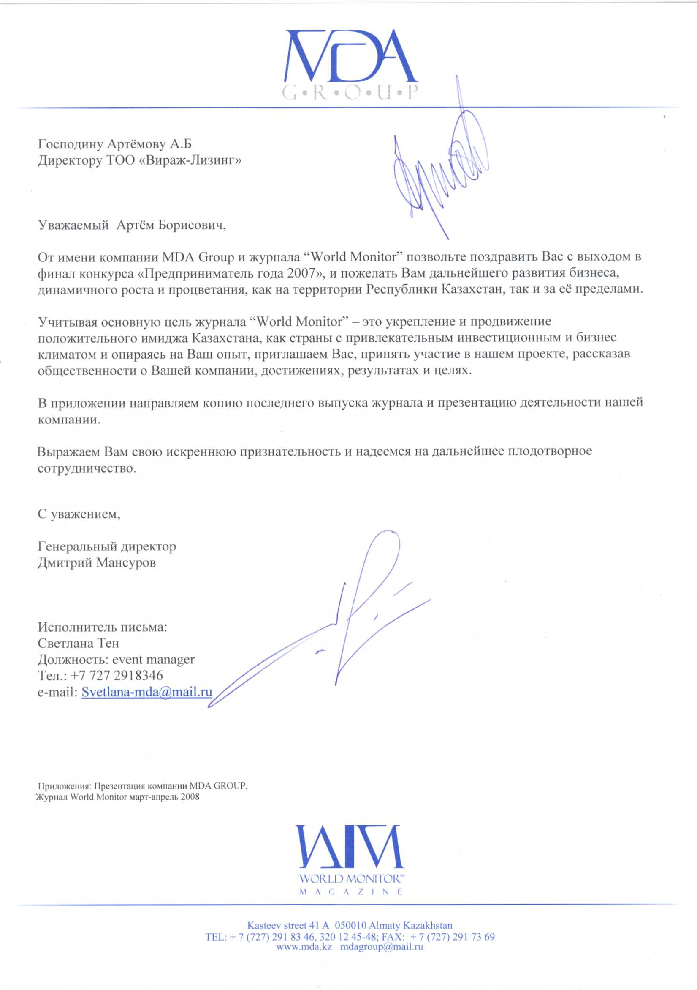
Поздравление от ЕВРОБАНКа
